

नेपाल सरकार

राष्ट्रिय योजना आयोग

केन्द्रीय तथ्याङ्क विभाग

**नेपाल बहुसूचक सर्वेक्षण २०७५/७६**

**(Nepal Multiple Indicator Cluster Survey-NMICS 2019)**

**प्रेस विज्ञप्ति**

|  |
| --- |
|  |

**आज २०७७ साल मंसिर २२ गते सोमबार**, केन्द्रीय तथ्याङ्क विभागद्वारा सञ्चालित नेपाल वहुसूचक सर्वेक्षण, २०७५/७६ (Nepal Multiple Indicator Cluster Survey-NMICS 2019) को **Survey Findings Report** को पूर्ण नतिजा प्रतिवेदन विभागको वेबसाइट **http://www.cbs.gov.np** मा अपलोड गरी अनलाइन सार्वजनिक गरिएको व्यहोरा अनुरोध छ ।

नेपालमा महिला तथा बालबालिकाको अवस्थाबारे राष्ट्रिय तथा क्षेत्रीयस्तरको अनुगमन मूल्यांकन, योजना तर्जुमा गर्न एवं स्तरीय तथा तुलनायोग्य सूचकहरू उपलब्ध गराउने प्रमुख उद्देश्य अनुरूप केन्द्रीय तथ्याङ्क विभागद्वारा आ.व. २०७५/७६ मा नेपाल बहुसूचक सर्वेक्षण सञ्चालन गरिएको थियो।यो सर्वेक्षण नेपालको तेस्रो हो।

यसबाट स्थानीय तहमा हुने योजना तर्जुमा, नीति निर्माण तथा विकास कार्यहरूको अनुगमनको लागि आवश्यक पर्ने तथ्याङ्कहरूको अपर्याप्ततालाई न्यून पार्नुका साथै अन्तर्राष्ट्रिय घोषणाहरू तथा दिगो विकास लक्ष्यका सूचकहरूको अनुगमन गर्न ठोस योगदान पुग्ने विश्वास गरिएको छ।यो सर्वेक्षणको कार्यान्वयन छैटौं विश्वव्यापी बहुसूचक सर्वेक्षणको श्रृंखलाका रूपमा संयुक्त राष्ट्रसंघीय बाल कोष (युनिसेफ) नेपालको प्राविधिक तथा आर्थिक सहयोगमा नेपाल सरकारले गरेको हो।

यस सर्वेक्षणमा तथ्याङ्क संकलनको लागि नेपालभर ५१२ क्लष्टर (गणना क्षेत्र) हरूमध्ये शहरी क्षेत्रबाट २९० क्लष्टर र ग्रामीण क्षेत्रबाट २२२ क्लष्टर तथ्यांकीय विधिबाट छनौट गरी हरेक क्लष्टरबाट गणनाको लागि २५ वटा परिवारहरू छानिएका थिए। यसरी छानिएका जम्मा १२,८०० परिवारहरूबाट पारिवारिक विवरण संकलन गरिएको थियो।साथै प्रत्येक परिवारमा भएका १५-४९ वर्ष उमेर समूहका महिला, १५-४९ वर्ष उमेर समूहका पुरुष, ५-१७ वर्ष उमेर समूहका बालबालिका तथा ५ वर्षमुनिका बालबालिकाहरूको विवरण संकलन गर्नुका साथै बाल पोषणको स्थिति अवगत गर्नका लागि तौल तथा उचाई पनि मापन गरिएको थियो।

तथ्याङ्क संकलनका लागि पारिवारिक प्रश्नावली, १५-४९ वर्ष उमेर समूहका महिला तथा पुरुषको व्यक्तिगत प्रश्नावली, ५-१७ वर्ष उमेर समूहका बालबालिका तथा ५ वर्षमुनिका बालबालिकाको व्यक्तिगत प्रश्नावली छुट्टा छुट्टै भरिएको थियो । साथै छनौटमा परेका परिवारहरूको स्वास्थ्यमा प्रत्यक्ष असर पार्ने पिउने पानीमा रहेका हानिकारक जीवाणु *E.coli* तथा आर्सेनिक परीक्षण गर्ने कार्यक्रम पनि रहेको थियो।पारिवारिक प्रश्नावली अन्तर्गतका मोड्युलहरूमा परिवार सदस्य सूचीकरण लगत, शिक्षा, पारिवारिक विशेषता, सामाजिक सुरक्षा कार्यक्रम, परिवारमा प्रयोग भएको इन्धन, खानेपानी र सरसफाइ, हातधुने व्यवस्था तथा पानीको गुणस्तर परीक्षण सम्बन्धी विवरण संकलन गरिएको थियो भने महिलाको व्यक्तिगत प्रश्नावली अन्तर्गतका मोड्युलहरूमा पृष्ठभूमि, आम सञ्चार र सूचना सञ्चार प्रविधिको उपयोग, विवाह/सँगै बसेका, प्रजनन् / जन्म इतिहास, पछिल्लो बच्चा जन्माउँदाको चाहना, मातृ तथा नवजात शिशु स्वास्थ्य, सुत्केरीपछिको आमा र नवजात शिशुको स्याहार, गर्भनिरोध, अपरिपूर्त माग, घरेलु हिंसाप्रति धारणा, मानव बेचबिखन, वयस्कको कार्यात्मक क्षमता, एच्आइभी/एड्स्, सुर्तीजन्य र मदिराजन्य पदार्थको सेवन र जीवन सन्तुष्टि सम्बन्धी विवरण संकलन गरिएको थियो।त्यसै गरी पुरुषको व्यक्तिगत प्रश्नावली अन्तर्गतका मोड्युलहरूमा पृष्ठभूमि, आम सञ्चार र सूचना सञ्चार प्रविधिको उपयोग, विवाह/सँगै बसेका, प्रजनन्, घरेलु हिंसाप्रति धारणा, मानव बेचबिखन, वयस्कको कार्यात्मक क्षमता, एच्आइभी/एड्स्, सुर्तीजन्य र मदिराजन्य पदार्थको सेवन र जीवन सन्तुष्टि सम्बन्धी विवरण संकलन गरिएको थियो।

पाँच वर्षमुनिका बालबालिकाको व्यक्तिगत प्रश्नावली अन्तर्गतका मोड्युलहरूमा उमेर, जन्म दर्ता, प्रारम्भिक बाल्यकाल विकास, बाल अनुशासन, बालबालिकाको कार्यात्मक क्षमता, स्तनपान र शिशु स्याहार, खोपको विवरण र बिसञ्चो हुँदाको स्याहार तथा तौल/उचाई मापन विवरण संकलन गरिएको थियो।त्यसै गरी ५-१७ वर्ष उमेर समूहका बालबालिकाको व्यक्तिगत प्रश्नावली अन्तर्गत मोड्युलहरूमा उमेर, बाल अनुशासन, बालबालिकाको कार्यात्मक क्षमता, अभिभावकको संलग्नता, आधारभूत सिकाइ सम्बन्धी सीपहरू विवरण संकलन गरिएको थियो।

यस प्रतिवेदनमा राष्ट्रिय स्तर, सातै प्रदेशका शहरी क्षेत्र तथा ग्रामीण क्षेत्र लगायत काठमाडौं उपत्यका शहरी क्षेत्रको खण्डिकृत तथ्याङ्क समावेश छ ।

**मुख्य नतिजाहरू:**

**बाल मृत्यु**

* बि.सं. २०७१ सालमा प्रति १००० जीवित जन्मेका शिशुहरूमध्ये १ वर्ष उमेर नपुग्दै ३३ जना शिशु मृत्यु भएको थियो भन्ने हालको सर्वेक्षण (२०७६) अनुसार सो घटेर २५ जनामा झरेको छ।सोही अवधिमा ५ वर्षमुनिका बालबाललिकाको मृत्युदर पनि प्रति १००० जीवित जन्मेका बालबालिकामध्ये ५ वर्ष उमेर नपुग्दै ३८ जना बाल मृत्युबाट घटेर २८ जनामा झरेको छ।त्यसै गरी प्रति १००० जीवित जन्मेका नवजात शिशुहरूमध्ये १ महिना उमेर नपुग्दै २३ जना नवजात शिशु मृत्युबाट झरेर १६ जनामा रहेको देखिन्छ।( चित्र १)

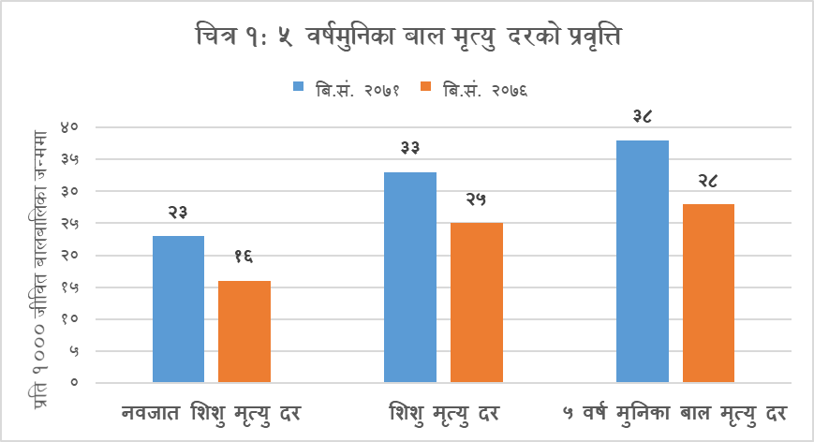

* प्रदेशगत अनुसार नवजात शिशु मृत्यु दर सवैभन्दा बढी सुदूरपश्चिम प्रदेशमा प्रति १००० जन्ममा २५ जना छ भने सवैभन्दा घटी बागमती प्रदेशमा ९ जना रहेको छ भने प्रति १००० जन्ममा सवैभन्दा बढी शिशुमृत्यु दर ३५ जना लुम्बिनी प्रदेशमा रहेको र सवैभन्दा कम प्रदेश २ मा १५ जना रहेको देखिन्छ। त्यसै गरी प्रति १००० जन्ममा सवैभन्दा बढी ५ वर्ष मुनिका बालबालिका बालमृत्यु दर ४० जना लुम्बिनी प्रदेशमा रहेको छ भने सवैभन्दा कम प्रदेश २ र बागमती प्रदेशमा १९ जना रहेको देखिन्छ।(चित्र २)

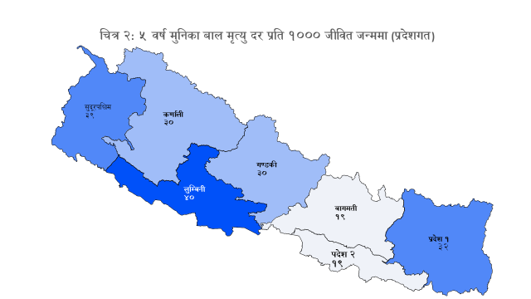

**विद्युत तथा टेलिफोनमा पहुँच**

* + ८९.९ प्रतिशत घरपरिवारमा विद्युत सेवाको पहुँच पुगेको छ भने प्रदेशगत आधारमा हेर्दा सबैभन्दा धेरै गण्डकी प्रदेश (९८.९ प्रतिशत) र सबैभन्दा कम कर्णाली प्रदेश (४४.९ प्रतिशत) रहेको छ।
  + नेपालमा ९६.२ प्रतिशत घरपरिवारमा टेलिफोन (स्थिर टेलिफोन वा मोवाइल फोन) सुविधाको पहुँच रहेको छ भने प्रदेशगत आधार अनुसार सबैभन्दा धेरै बागमती प्रदेश (९८.० प्रतिशत) र सबैभन्दा कममा कर्णाली प्रदेश (९३.६ प्रतिशत) रहेको छ ।

**आमसञ्चार र सूचना सञ्चार प्रविधिमा पहुँच**

* १५-४९ वर्ष उमेर समूहका महिलाहरूले हप्तामा कम्तीमा एकपटक तीनवटै प्रकारका आमसञ्चार पत्रपत्रिका पढ्ने, रेडियो सुन्ने र टेलिभिजन हेर्ने गरेको ४.१ प्रतिशतले पाइयो भने सोही उमेर समूहका १२.९ प्रतिशत पुरुषले गर्ने गरेको देखिन्छ।
* प्रत्येक दुई जनामध्ये एक जना (५१.१ प्रतिशत) घरपरिवारसँग इन्टरनेटको पहुँचमा कुनै उपकरणको माध्यमद्वारा प्रयोग गरेको पाइयो।
* १५-४९ वर्ष उमेर समूहका महिलामध्ये ७९.३ प्रतिशत महिलाहरूसँग आफ्नै माोबाइल फोन रहेको छ भने ९२.४ प्रतिशत महिलाहरूले गत तीन महिनामा मोबाइल प्रयोग गरेको देखिन्छ । त्यसै गरी १५-४९ वर्ष उमेर समूहका पुरुषहरूमध्ये ९१.४ प्रतिशत पुरुषहरूसँग आफ्नै माोबाइल फोन रहेको छ भने गत तीन महिनामा ९६.८ प्रतिशत पुरुषहरूले मोबाइल प्रयोग गरेको देखिन्छ।

**सुर्तीजन्य र मदिराजन्य पदार्थको सेवन**

* नेपालमा ६.१ प्रतिशत तथा ४५.२ प्रतिशत क्रमशः १५-४९ वर्ष उमेर समूहका महिलाहरू तथा पुरुषहरूले सर्वेक्षणभन्दा अघिल्लो महिनामा कुनै किसिमको सुर्तीजन्य पदार्थ सेवन गरेको पाइयो।
  + ५.५ प्रतिशत पुरुष र २.२ प्रतिशत महिलाले १५ वर्षअगाडि नै एक पूरा चुरोट सेवन गरेको पाइयो।
  + १५-४९ वर्ष उमेर समूहका ९.१ प्रतिशत महिलाहरूले कम्तीमा एक पटक एक महिनाको कुनै दिनमा मदिराजन्य पदार्थ सेवन गर्ने गरेको थियो भने सोही समूहका ४०.६ प्रतिशत पुरुषहरूले मदिराजन्य पदार्थ सेवन गरेको पाइयो।
  + १५-४९ वर्ष उमेर समूहका ७.९ प्रतिशत पुरुष र ५.१ प्रतिशत महिलाले १५ वर्षअगाडि नै पहिलो पटक मदिराजन्य पदार्थ सेवन गरेको पाइयो।

**प्रजजन् तथा मातृत्व स्वास्थ्य**

* + कूल प्रजजन दर प्रति महिला (१५-४९) वर्ष उमेर समूहले २.० जीवित बच्चा जन्माएका पाइयो।
  + १५-१९ वर्ष उमेर समूहको किशोरीको प्रजजन् दर प्रति १००० किशोरीहरूले ६३ जीवित बच्चा जन्माएका पाइयो भने ६ जना महिलामध्ये १ जना (१३.८ प्रतिशत), २०-२४ वर्ष उमेर समूहका महिलाहरूले १८ वर्षअगाडि नै जीवित बच्चा जन्माउने गरेको पाइयो।
  + १५-४९ वर्ष उमेर समूहका हालै विवाहित महिलाहरूमध्ये प्रत्येक २ जनामध्ये १ जना (४६.७ प्रतिशत) विवाहित महिलाले परिवार नियोजनको उपाय तथा साधनहरू (परम्परागत वा आधुनिक विधि) को प्रयोग गरेको देखिन्छ भन्ने सोही उमेर समूहका ५ जनामध्ये ३ जना (६१.९ प्रतिशत) महिलाहरूले आधुनिक परिवार नियोजनका साधन/सेवाहरूको आफ्नो माग अनुसार प्रयोगमा सन्तुष्टि रहेको देखिन्छ।
  + सर्वेक्षणभन्दा २ वर्षअघिसम्मको अवधिमा जीवित शिशुलाई जन्म दिएका १५-४९ वर्ष उमेर समूहका महिलाहरूमध्ये ७७.८ प्रतिशतले सिफारिश भए बमोजिम कुनै स्वास्थ्यकर्मीसँग कम्तिमा ४ पटक पूर्वप्रसूति जाँच गराएको देखिन्छ।
  + सर्वेक्षणभन्दा २ वर्षअघिसम्मको अवधिमा जीवित शिशुलाई जन्म दिएका १५-४९ वर्ष उमेर समूहका महिलाहरूमध्ये ७७.५ प्रतिशतले स्वास्थ्य संस्थामा, ७७.२ प्रतिशतले दक्ष प्रसूतीकर्मीबाट र १५.३ प्रतिशतले सल्यक्रियाको माध्यमबाट प्रसूती गराएको थियो।

**बाल स्वास्थ्य, पोषण तथा विकास**

* 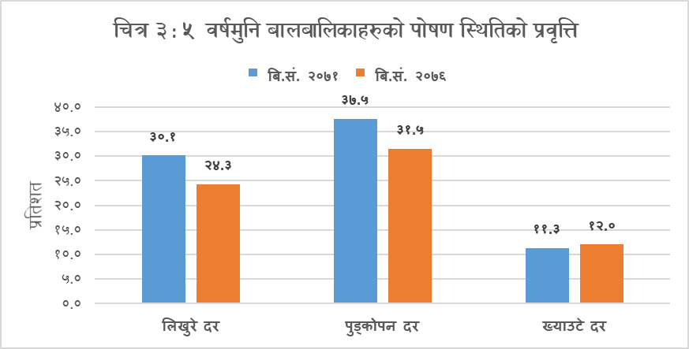सर्वेक्षणको पाँच वर्ष अवधिमा ५ वर्षमुनिका बालबालिकाहरूको पोषण स्थितिमा विश्व स्वास्थ्य संगठनको मापदण्ड अनुसार उमेर अनुसारको तौल कमी भएका बालबालिकाहरू (लिखुरे), उमेर अनुसार उचाई कम भएका बालबालिकाहरू (पुड्को) बि.सं.२०७१ मा क्रमशः ३०.१ प्रतिशत र ३७.५ प्रतिशतबाट घटेर बि.सं.२०७६ मा क्रमशः २४.३ प्रतिशत र ३१.५ प्रतिशत भएको पाइएको छ। त्यसै गरी उचाई अनुसार तौल कम भएका बालबालिकाहरू (ख्याउटे) र उचाई अनुसार तौल बढी भएको बालबालिकाहरू बि.सं.२०७१ र बि.सं.२०७६ मा खासै भिन्नता नभएको पाइयो।(चित्र ३)
* उमेर अनुसारको तौल कमी भएका बालबालिकाहरू (लिखुरे) सबैभन्दा बढी ३७.४ प्रतिशत कर्णाली प्रदेशमा र सबैभन्दा कम ११.१ प्रतिशत बागमती प्रदेशमा देखिन्छ।(चित्र ४)

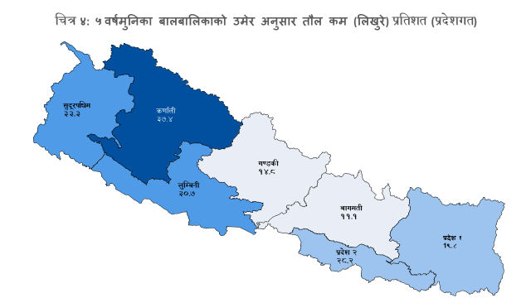

* ५ जना आमाहरूमध्ये ३ जना (६२.१ प्रतिशत) ले आफ्नो बच्चालाई जन्मेको ६ महिनासम्म आफ्नो दुध मात्र खुवाउने गरेको पाइयो। प्रदेशगत आधारमा हेर्दा, सबैभन्दा बढी (६९.९ प्रतिशत) प्रदेश २ मा, त्यसपछि क्रमशः कर्णाली प्रदेशमा (६८.३ प्रतिशत) र लुम्बिनी प्रदेशमा (६३.२ प्रतिशत) देखिन्छ भने सबैभन्दा कम बागमती प्रदेशमा (५१.१ प्रतिशत) रहेको पाइयो।
* नेपालमा बि.सं.२०७१ देखि बि.सं.२०७६को पाँच वर्ष अवधिमा १२-२३ महिनासम्मका बालबालिकाहरूमध्ये ७०.२ प्रतिशत बालबालिकाहरूले मात्र पहिलो वर्षमा सबैखोप पूर्णमात्रामा लिएको देखिन्छ।
* सर्वेक्षणभन्दा २ हप्ताअघिसम्मको अवधिमा झाडापखाला लागेका ५ वर्षमुनिका बालबालिकाहरू ९.७ प्रतिशत रहेको थियो भने २८.९ प्रतिशत बालबालिकाहरूलाई मात्र पुनर्जलीय झोलका साथै जिङ्क चक्की पनि खुवाएको पाइयो।
* ३६-५९ महिनाका बालबालिकाहरूमध्ये ६१.९ प्रतिशत बालबालिकाले सर्वेक्षणको अवधिमा प्रारम्भिक बाल्यकाल शिक्षा कार्यक्रममा जाने गरेको पाइयो भने समग्रमा, प्रारम्भिक बाल विकास सूचकांक ६५.२ प्रतिशत रहेको देखिन्छ।

**शिक्षा**

* + प्राथमिक विद्यालय (१-५ कक्षा) मा ५.६ प्रतिशत, निम्न माध्यमिक विद्यालय (६-८ कक्षा) मा ४.३ प्रतिशत र माध्यमिक विद्यालय (९-१२) मा १५.१ प्रतिशत विद्यालय बाहिर रहेको बालबालिका देखिन्छ।
  + प्राथमिक विद्यालय (१-५ कक्षा) को १ कक्षामा प्रवेश गर्ने उमेरका बालबालिकाहरू ३९.८ प्रतिशत रहेको पाइयो।
  + प्राथमिक विद्यालय (१-५ कक्षा) मा ८१.८ प्रतिशत, निम्न माध्यमिक विद्यालय (६-८ कक्षा) मा ७३.१ प्रतिशत, माध्यमिक विद्यालय (९-१२) मा २७.२ प्रतिशत बालबालिकाहरूले पूरा कक्षा उतीर्ण गरेको देखिन्छ।

**हिंसा तथा शोषणको सुरक्षा**

* ५ वर्षमुनिका बालबालिकाका आमा/स्याहारसुसार गर्ने व्यक्तिहरूमध्ये ८९.८ प्रतिशतले नेपालमा जन्मदर्ता कसरी गर्ने भन्ने थाहा भएको पाइयो। त्यसैगरी, ५ वर्षमुनिका बालबालिकाहरूको जन्मदर्ता ७७.२ प्रतिशत रहेको पाइयो।
* प्रदेशगत आधारमा हेर्दा सबैभन्दा बढी (८९.१ प्रतिशत) ५ वर्षमुनिका बालबालिकाहरूको जन्मदर्ता सुदूरपश्चिम प्रदेशमा रहेको थियो भने सबैभन्दा कम (७०.८ प्रतिशत ) बागमती प्रदेशमा देखियो।(चित्र ५)

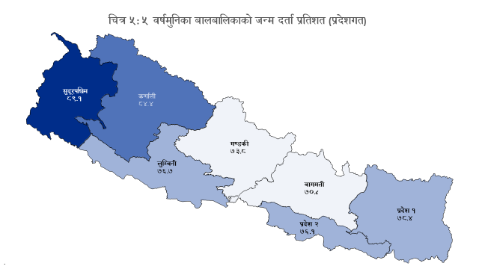

* ०-१७ वर्ष उमेर समूहका बालबालिकाहरूको जन्म दिने आमाबाबु (एक वा दुबै) को मृत्यु ४.२ प्रतिशत रहेको पाइयो। प्रदेशगत आधारमा हेर्दा सबैभन्दा बढी (५.७ प्रतिशत) कर्णाली प्रदेशमा छ भने सबैभन्दा कम (३.२ प्रतिशत) बागमती प्रदेशमा देखियो।
* 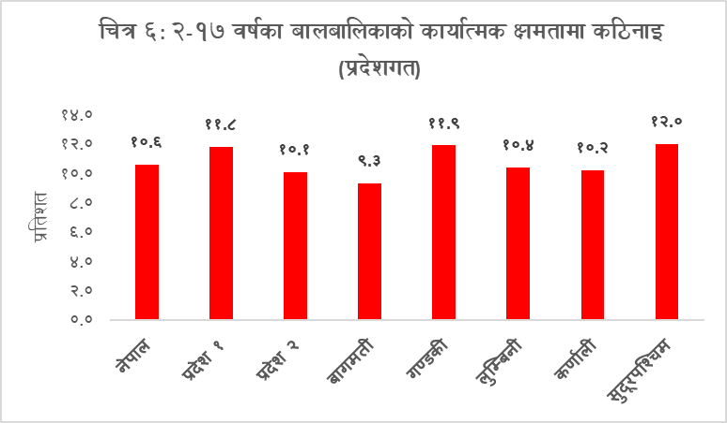२-१७ वर्ष उमेर समूहका बालबालिकाहरूमा कम्तीमा एक कार्यात्मक क्षमता: सुन्ने, देख्ने, बोल्ने, सिक्ने, हिँडडुल गर्ने तथा स्वयं हेरविचार गर्ने क्षमतामा कठिनाइ १०.६ प्रतिशत रहेको पाइयो।(चित्र ६)
* १५-१९ वर्ष उमेर समूहका महिलाहरूमध्ये ७२.२ प्रतिशतले मानव वेचबिखन बारेमा सुनेका छन् भने सोही उमेर समुहका पुरुषहरूमध्ये ८८.४ प्रतिशतले सुनेका पाइयो।
* १५-१९ वर्ष उमेर समूहका किशोरीहरूमध्ये १९.३ प्रतिशतले हाल विवाहित गरेको छ भने सोही उमेर समूहका किशोरहरूमध्ये ५.३ प्रतिशतले हाल विवाहित गरेको पाइयो।

**खानेपानी तथा सरसफाइ**

* नेपालको कूल जनसंख्याको ९७.१ प्रतिशतले खानेपानीको लागि सुधारिएको पानीको स्रोत प्रयोग गरेको देखिन्छ। पानीको गुणस्तर परीक्षण गर्दा ८५.१ प्रतिशत घरपरिवार सदस्यहरूले पिउने पानीमा *E-coli* को जीवाणु ->=1cfu/100ml_ पाइयो।
* नेपालको कूल जनसंख्याको ९४.५ प्रतिशतले सुधारिएको चर्पीहरूको प्रयोग गरेको र ७९.२ प्रतिशतले सुधारिएको चर्पीहरू परिवारका सदस्यहरू वाहेक अरूले प्रयोग नगरेको बताएको थियो।
* ८०.७ प्रतिशत घरपरिवारसँग हात धुनको लागि निर्दिष्ट स्थानमा पानी तथा साबुन वा अन्य सफाइका वस्तु राखिएको भेटियो।

**स्वास्थ्य बीमा**

* 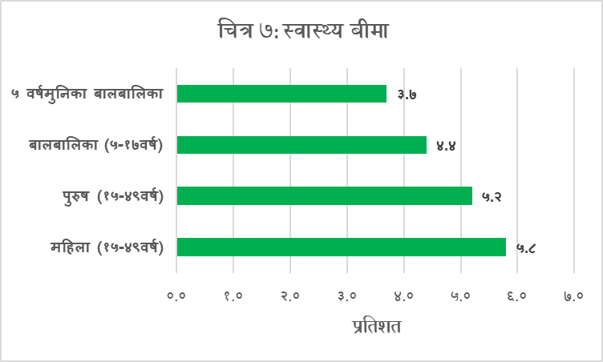१५-४९ वर्ष उमेर समूहका महिला (५.८ प्रतिशत) तथा पुरुष (५.२ प्रतिशत) ले स्वास्थ्य बीमा गरेको पाइयो। त्यसै गरी ५-१७ वर्ष उमेर समूहका बालबालिका (४.४ प्रतिशत) तथा ५ वर्षमुनि बालबालिका (३.७ प्रतिशत) ले स्वास्थ्य बीमा गरेको पाइयो।(चित्र ७)

**जीवन सन्तुष्टि**

* १५-४९ वर्ष उमेर समूहका महिलाहरू (६२.४ प्रतिशत) तथा सोही उमेर समूहका पुरुषहरू (६४.७ प्रतिशत)ले ज्यादै खुशी वा केही हदसम्म खुशी व्यक्त गरेका पाइयो। त्यसै गरी १५-२४ वर्ष उमेर समूहका युवतीहरू (६८.० प्रतिशत) तथा सोही उमेर समूहका युवाहरू (६९.६ प्रतिशत) ले ज्यादै खुशी वा केही हदसम्म खुशी व्यक्त गरिएको पाइयो।
* १५-४९ वर्ष उमेर समूहका महिला (४५.४ प्रतिशत) तथा सोही उमेर समूहका पुरुष (५२.५प्रतिशत) ले गत वर्षभन्दा आगामी वर्षमा अझ राम्रो जीवनस्तरमा सुधार हुने अपेक्षा व्यक्त गरेको पाइयो भने १५-२४ वर्ष उमेर समूहका युवतीहरू (५०.१ प्रतिशत) तथा सोही उमेर समूहका युवाहरू (५६.४ प्रतिशत) ले गत वर्षभन्दा आगामी वर्षमा अझ राम्रो जीवनस्तर सुधार हुने अपेक्षा व्यक्त गरेको पाइयो।

***(बहुसूचक सर्वेक्षण महिला, बालबालिका तथा घरपरिवार सम्बन्धी तथ्याङ्क उपलब्ध गराउने विभिन्न स्रोतहरूमध्ये एक बृहत् तथ्याङ्कीय स्रोत हो । यो सर्वेक्षण संयुक्त राष्ट्रसंघीय बाल कोष (युनिसेफ) बाट विकसित गरिएको अन्तर्राष्ट्रियस्तरको घरपरिवार सर्वेक्षण (Multiple Indicator Cluster Survey - MICS) विधि अपनाइ सञ्चालन गरिएको हो।)***

**थप जानकारीका लागि**

केन्द्रीय तथ्याङ्क विभाग

लैङ्गिक तथा सामजिक तथ्याङ्क शाखा

फोन नं. ०१-४२४५९१३, ४२४५९४६-४८

९८४११८९८९५ , 9841327445

http://www.cbs.gov.np

थापाथली, काठमाडौं